Špeciálna výstava alpských jazvečíkovitých duričov
s udeľovaním titulov
CAC/CAJC/Víťaz špeciálnej výstavy/BOB/BOS
Termín, miesto: 16.05.2026, Mestský park Lučenec, 984 01 Lučenec,
vonkajšie priestory parku, výstavný kruh AJD
Poplatok: 30€
Organizátor: Klub chovateľov alpského jazvečíkovitého duriča pri SPZ
Rozhodca: Dipl. Ing. Petra Vlček
Organizačný riaditeľ: Ivan Zoka, tel.: +421 907 800 311, predseda@kchajd.sk
Ekonóm: Mgr. Veronika Pacoltová, +421 902 393 378, ekonom@kchajd.sk

Komisia pre protesty: Ivan Zoka, Dipl. Ing. Petra Vlček, Mgr. Jozef Zatlukal
Veterinárna služba: zabezpečí organizátor
Program: 11:30 – 12:00 hod. – prijímanie psov
12:00 hod. – otvorenie výstavy
12:10 hod. – začiatok posudzovania

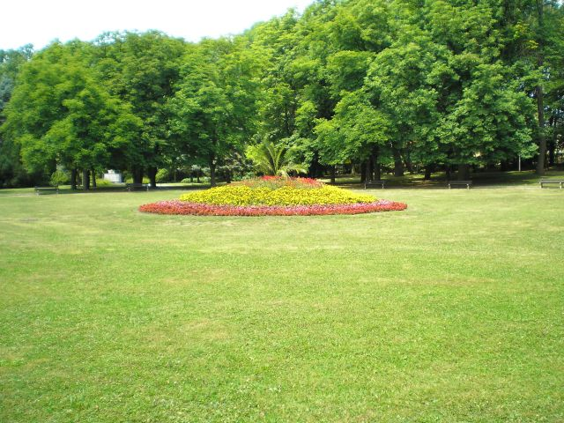

TRIEDY:
- trieda ml. dorastu – od kompletného očkovania do 6 mesiacov
- trieda dorastu 6 – 9 mesiacov
- trieda mladých 9 – 18 mesiacov
- trieda stredná 15 – 24 mesiacov
- trieda otvorená od 15 mesiacov
- trieda pracovná od 15 mesiacov + pracovný certifikát
- trieda šampiónov od 15 mesiacov + šampionát
- trieda veteránov starší 8 rokov
- trieda čestná od 15 mesiacov – mimo konkurenciu v tejto triede je možné predstaviť psy bez nároku na kvalifikáciu. Prístupná pre psov s uznaným medzinárodným alebo národným titulom šampióna, titulom národného víťaza a titulom klubového víťaza alebo víťaza špeciálnej výstavy.
Tituly a čakateľstvá (nie sú nárokovateľné). Zadávanie ostatných ocenení upravuje výstavný poriadok SKJ a jeho prílohy.

CAC/res. CAC – čakateľstvo šampionátu Slovenska
CAJC – čakateľstvo šampionátu mladých Slovenska
BOJ – Najkrajší mladý jedinec – titul môže byť zadaný najlepšiemu psovi alebo sučke z triedy juniorov z konkurencie výborných 1 CAJC.
Víťaz špeciálnej výstavy – titul môže byť zadaný najkrajšiemu psovi a sučke z triedy strednej, otvorenej, pracovnej a šampiónov z konkurencie výborných 1 CAC.
BOB – Víťaz plemena – do súťaže nastupujú všetci jedinci, ktorí získali titul CAJC, CAC a víťazi triedy veteránov ocenení známkou výborný 1.
BOS – Najkrajší z opačného pohlavia – do súťaže nastupujú víťazní jedinci CAJC, CAC, V1 z triedy veteránov opačného pohlavia ako je víťaz plemena.

Jedinca môžete prihlásiť do 30.04.2026 výlučne prostredníctvom www.onlinedogshows.sk
Postupujte podľa rýchleho návodu online systému ako poslať prihlášku: dbajte na dodržanie bodu č. 5:„Výstavné poplatky uhraďte až po registrácii na danú výstavu, na základe e-mailu, v ktorom nájdete: výšku poplatku, bankové spojenie a variabilný symbol. Bez správneho variabilného symbolu nebude možné identifikovať vašu platbu. Úhradu vykonajte do 24 hodín po prihlásení. Úhrada musí byť vykonaná najneskôr v príslušnej uzávierke, v opačnom prípade vám vznikne nedoplatok.“ Ku každej prihláške musí byť priložená čitateľná kópia preukazu o pôvode psa. Iné doklady (puppy card, matriky a pod.) budú akceptované iba v triede mladšieho dorastu.
Veterinárne predpisy:
Každý pes musí mať veterinárny preukaz alebo PET pas s platnými očkovaniami proti besnote, psinke, parvoviróze a hepatitíde minimálne 21 dní a maximálne 1 rok pred výstavou, resp. podľa dĺžky platnosti vakcíny a veterinárne osvedčenie, že zviera bolo klinicky vyšetrené a neboli u neho zistené príznaky infekčného ochorenia nie staršie ako 2 dni.

Protesty:
Protest proti rozhodnutiu posudzovateľa nie je prípustný. Protest je možné podať iba z formálnych dôvodov a to písomne počas konania výstavy a súčasne so zložením finančnej čiastky €40,00 u

organizačného riaditeľa výstavy. O prerokovaní komisiou a výsledku musí byť urobený písomný zápis. V prípade rozhodnutia v neprospech vystavovateľa záloha prepadá v prospech organizátora výstavy.

Všeobecné ustanovenia:
Výstava je usporiadaná podľa výstavného poriadku SKJ a propozícií vydaných organizátorom.
Na výstave sa môžu zúčastniť len jedince zapísané v plemenných knihách uznaných FCI.
Za správnosť a pravdivosť údajov v prihláške ručí vystavovateľ. Nahratím údajov pri registrácii do online systému dáva vystavovateľ svoj súhlas usporiadateľskej organizácii na spracovanie jeho osobných údajov (meno, priezvisko, adresa, e-mail, telefonický kontakt). Nahratím prihlášky do online systému sa vystavovateľ zaväzuje dodržiavať výstavný poriadok FCI, SKJ a slovenské veterinárne predpisy a vyslovuje v súlade s nadradenými dokumentami týchto organizácií súhlas so zverejnením svojho mena, priezviska a adresy v katalógu výstavy, na webovej stránke usporiadateľa a tlačovinách usporiadateľa. Taktiež dáva súhlas na publikovanie fotografií, výsledkov a posudkov jedinca podľa potrieb usporiadateľa a partnerov výstavy.
Prihlásením na výstavu sa vystavovateľ zaväzuje uhradiť všetky poplatky.

Pri platbách zo zahraničia uveďte variabilný symbol do správy pre príjemcu.

Termín uzávierky je súčasne aj najneskorším možným termínom úhrady výstavného poplatku. Po uzávierke vám bude zaslaná návratka.

Stornovať prihlášku je možné len do termínu uzávierky, a to aj v prípade, ak by bola uzávierka predĺžená, rovnako zmena triedy je možná len do termínu uzávierky. Administratívny poplatok za jeden úkon organizátorom tvorí 50% účastníckeho poplatku.

Usporiadateľ nepreberá záruky za prípadné ochorenie, úhyn alebo stratu psa a neručí za škody spôsobené psom v priebehu výstavy.

V prípade nekonania výstavy z objektívnych dôvodov môže byť časť výstavných poplatkov použitá na úhradu vynaložených nákladov spojených s prípravou výstavy a zostatok bude alikvótnou čiastkou vrátený vystavovateľom.

Účastníci výstavy sú povinní dodržiavať aktuálne platné nariadenia Štátnej veterinárnej a potravinovej správy týkajúce sa SLAK a AMO.

Zmena organizátorom vyhradená!

